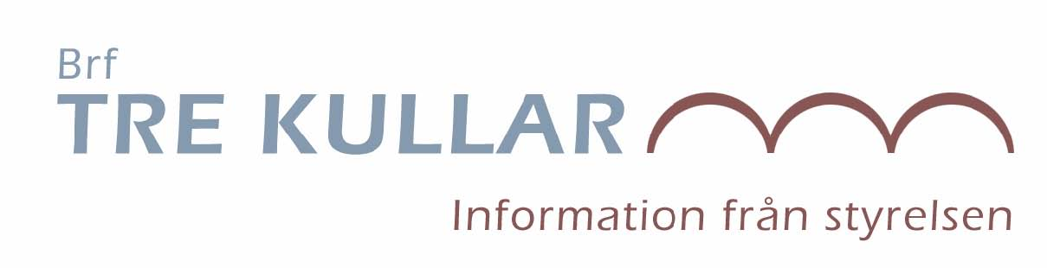
Okt 2019

Årsstämma
Föreningens ordinarie årsstämma kommer att hållas i Ekebyhovs slott torsdagen den 7 november kl 19-21. Formell kallelse kommer senare i oktober. Vid årsstämman serveras kaffe/te och smörgåsar och i år kommer vi även arrangera ett litet lotteri där vinnaren tar hem en delikatesskorg. Efter stämman är det fritt fram för övriga frågor och diskussioner. Årsredovisningen kommer inte att tryckas och delas ut till alla utan finnas tillgänglig på hemsidan innan stämman.

Höstens städdag
Höstens städdag går av stapeln den 20 oktober kl 10:00. Då hoppas vi på god uppslutning och att det finns mycket löv att kratta. Samling, som vanligt, utanför föreningslokalen. Program för arbetsuppgifter kommer att presenteras där. Container för trädgårdsavfall kommer att finnas på plats. Och, som vanligt, kommer kaffe, saft, kakor och utsökt varmkorv att serveras efteråt. Boka in i kalendern.

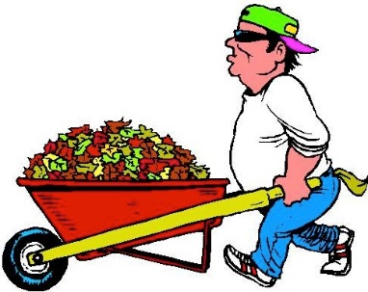

Enkäten om laddplatser
Av föreningens 61 lägenheter svarade ca hälften på enkäten om laddplatser. I svaren fick vi med några kommentarer och synpunkter vilket hjälper oss framåt i frågan. Enligt enkätsvaren planerar sex av lägenheterna att införskaffa en laddbar bil inom de närmsta åren. Vi håller er underrättade framöver om planerna för laddplatser.

Radonmätning i vinter
Se särskild information som delas ut samtidigt med denna.

/Styrelsen
Mejladress: styrelsen@trekullar.se
Hemsida: www.trekullar.se

